Caparol Sylitol® Bio-Innenfarbe

CAPAROL Farben Lacke Bautenschutz

Eigenschaften

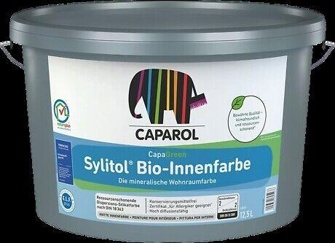

HAN:

836

Anwendung

innen

Eigenschaften

Konservierungsmittelfrei, spritzfähig

Farbton

nach Hersteller-Farbkarte, weiß

Nassabriebklasse

2

Oberfläche

stumpfmatt

Werkstoff

Silikat

Diffusionsverhalten

diffusionsoffen

Klasse Kontrastverhalten

2

Lösemittelhaltigkeit / Wasserverdünnbarkeit

lösemittelfrei, wasserverdünnbar

sd-Wert (m)

0,02